**Сценарий**

**церемонии награждения городских выставок-конкурсов**

**детского творчества**

**«Я рисую этот мир» и «Зимний вернисаж»**

***Цель:***

* формирование интереса детей к изобразительной деятельности.

***Задачи:***

* создать хорошее настроение и атмосферу праздника;
* пропаганда детского творчества в различных видах искусства;
* стимулировать интерес к творчеству;
* воспитывать положительное отношение к творческим работам других детей;
* воспитывать чувство сотрудничества, содружества, сотворчества.

***Фанфары.***

**ГЗК:**  
И в десять лет, и в семь, и в пять -   
Все дети любят рисовать.  
И каждый смело нарисует.  
Всё, что его интересует.  
Всё вызывает интерес:  
Далёкий космос, ближний лес,  
Цветы, машины, сказки, пляски...  
Всё нарисуем!  
Были б краски,  
Да лист бумаги на столе,  
Да мир в семье и на Земле.

***Звучит песня «Я рисую этот мир», на экране рисунки детей.***

*Выходит ведущая*

**Ведущая:** Добрый день уважаемые гости! Сегодня мы собрались в этом зале, чтобы открыть еще одну дверцу в мир детского творчества и мастерства, познакомиться с фантазией авторов – детей, живущих с мечтой о красоте, добре и радости и по достоинству оценить их творческие работы, которые были представлены в городских конкурсах «Я рисую этот мир» и «Зимний вернисаж».

*Музыкальная отбивка.*

Конкурсы проходили в трех возрастных категориях:

5-9 лет;

10-12 лет;

13-18 лет.

В номинациях:

- Изобразительное искусство;

- **Искусство фотографии;**

- Декоративно-прикладное и техническое творчество.

Творение юных мастеров, созданные под руководством талантливых педагогов, дают возможность нам взрослым соприкоснуться с миром добра, красоты, сказки. И все работы, представленные на замечательной выставке, а их более 120, яркое этому подтверждение!

И именно сегодня, в этом зале через несколько секунд состоится церемония награждения победителей городского конкурса детского рисунка и фотографии «Я рисую этот мир…».

*Звучит музыка. На сцене появляется Маша.*

**Маша:** Подождите, подождите! Здравствуйте!

**Ведущая:** Здравствуй Маша!

**Маша:** А почему это мои рисунки на выставку не взяли? Разве они не хороши? Вот, посмотрите, какие они яркие у меня получились.

*На экране эпизод из мультфильма, где она все вокруг раскрасила.*

**Маша:** У меня же талант! И Мишка со мной согласен. Мишка, ты где?

*Выходит Мишка*

**Маша:** Мишка, вот скажи, тебе мои картины нравятся?

**Мишка:** (*пожимает плечами)*У-у!

**Маша:** Как это не знаешь?

**Ведущая:** У тебя, конечно же, есть и талант и воображение, и любовь к природе, но для того, чтобы стать настоящим творцом, мастером своего дела, надо еще и учиться.

**Маша:** Опять учиться!?

**Мишка:** Угу!

**Ведущая:** Да! Всему надо учиться. Например, Пчелка учится собирать мед, распознавать растения-медоносы среди обычных растений. Ежик учится собирать грибы и различать съедобные и не съедобные.

**Маша:**А чего мне-то не хватает, я же умею рисовать!?

**Ведущая:** Тебе необходимо узнать азы рисунка, живописи и композиции.

**Маша:** А где этому учат?

**Ведущая:** В детских садах, школах и учреждениях дополнительного образования. Например, у нас в Центре внешкольной работы есть замечательные педагоги, которые смогут тебя научить различным техникам не только рисования, но и созданию фотографий и оригинальных поделок.

**Маша:** Мишка, а Мишка, а мы пойдем в этот Центр?

**Мишка:** Угу!

**Ведущая:** Я предлагаю вам пока остаться и поучаствовать в церемонии награждения.

**Маша:** С большим удовольствием! Мы за наградами!

*Маша и Медведь готовятся выносить дипломы и подарки*

**Ведущая:** Мы начинаем церемонию награждения победителей городского конкурса детского рисунка и фотографии «Я рисую этот мир…».

*Музыкальная отбивка*

**Ведущая:** Для поздравления и награждения победителей конкурса мы приглашаем ….

***Поздравление***

**Ведущая:** Номинация «Изобразительное искусство» «Яркие краски мира!»

***Награждение***

**Ведущая:** Номинация «Искусство фотографии» «Яркие краски нашего города»

***Награждение***

**Ведущая:** Спасибо большое, _____________________________________________!

*Мишка выходит, танцует.*

**Маша:** Мишка, сейчас не время танцевать!

**Мишка:** У-У?

**Ведущая:** Почему же!? Мне, кажется, что сейчас самое время пригласить на сцену образцовый ансамбль народного танца «Вдохновение» с ярким номером.

***Танец «Ягодка-малинка»***

*Вдруг гремит гром, на экране идет снег. Выходит ведущая.*

**Ведущая:** Что происходит?

**Снежная королева:** Что вы тут расплясались? Вместо того, чтобы восхищаться моей выставкой, на которой представлено столько замечательных работ. Здесь у меня и удивительные поделки из бумаги, и эксклюзивные изделия из бисера, и вязаные игрушки, и завораживающие глаз картины.  
А вы восхваляете какие-то непонятные картинки и фотографии с яркими красками. Сейчас я их заморожу все.

*На экране картины с выставки, на них появляется изморозь.*

**Ведущая:** Подождите, подождите! Ведь искусство – оно всегда едино и нераздельно… Искусство объединяет всех, дарит красоту и радость. У каждой картины, фотографии или творческой работы есть свой зритель. И каждая из них вызывает особые эмоции. Например, работы зимней тематики позволяют по-новому увидеть холодную, морозную зиму и полюбить ее.

И вообще, любая выставка творческих работ это всегда праздник. Это возможность соприкоснуться с прекрасным.

**Снежная королева:** Хорошо! Вы меня убедили! Позвольте тогда всех вас пригласить на мою выставку «Зимний вернисаж»!

*Музыкальная отбивка*

*На экране картины и поделки с выставки.*

**Снежная королева:** Кстати, я даже подарки для лучших приготовила! Пойду, потороплю мою помощницу-снежинку!

**Ведущая:** А мы начинаем церемонию награждения победителей выставки-конкурса детского творчества «Зимний вернисаж».

*Музыкальная отбивка*

**Ведущая:** Для поздравления и награждения победителей конкурса мы приглашаем директора Центра внешкольной работы (ФИО)

***Поздравление***

**Ведущая:** Номинация «Изобразительное искусство»

***Награждение***

**Ведущая:**номинации «Декоративно-прикладное искусство»

***Награждение***

**Ведущая:**номинации «Техническое творчество»

***Награждение***

**Ведущая:** Спасибо большое,(ИО выступающего)!

**Снежная королева:** У меня для вас есть еще один зимний подарок – музыкальный!!!

***Песня «Зима»***

*Выходят все персонажи*

**Ведущая:** Наша встреча подошла к завершению. Подводя итог, хочется вам пожелать:

На занятиях – не лениться!  
Стараться прилежно трудиться!  
**Снежная королева:**

К вершинам творчества стремиться!  
Результатов высоких добиться!

**Маша:**

В конкурсах участие принимать!  
Призовые места занимать!  
**Ведущая:**

Радость людям дарить!  
Педагогов своих никогда не подводить!

**Все вместе:** До новых встреч!

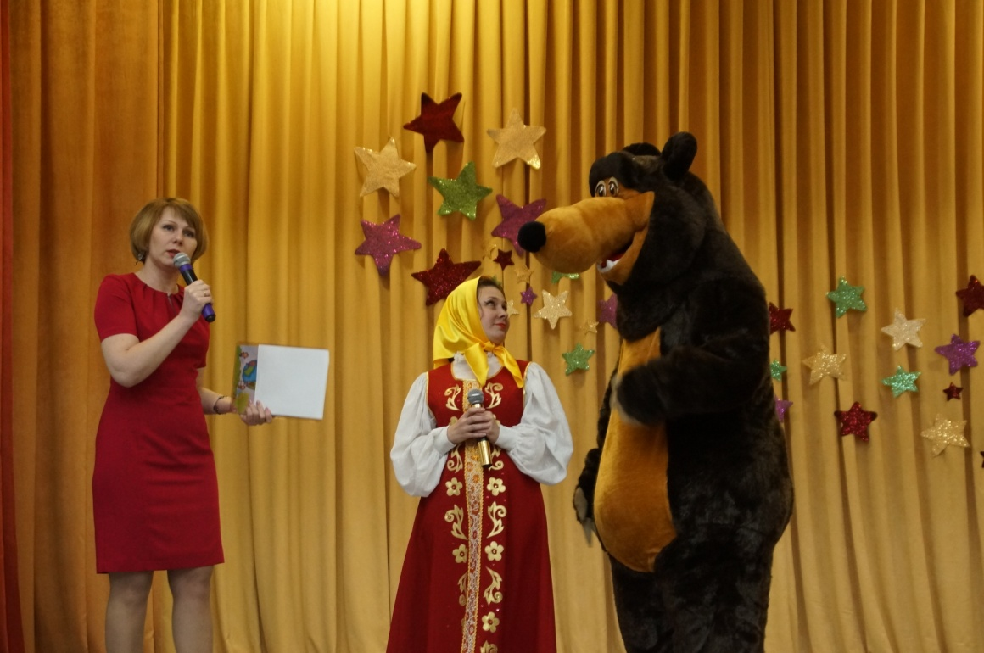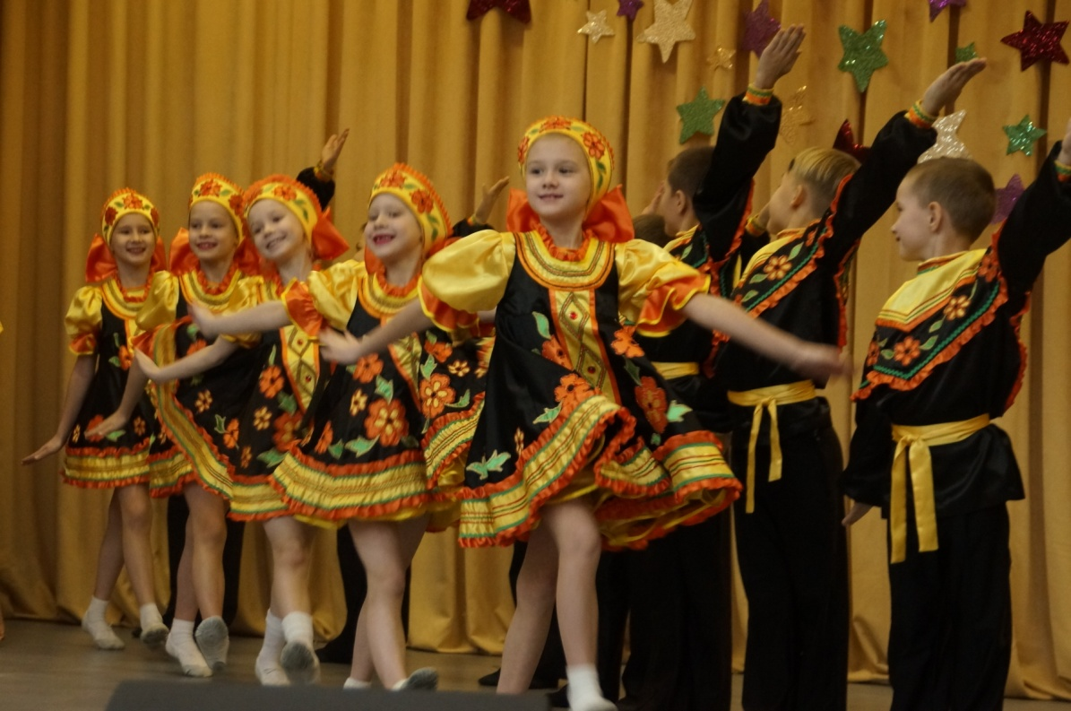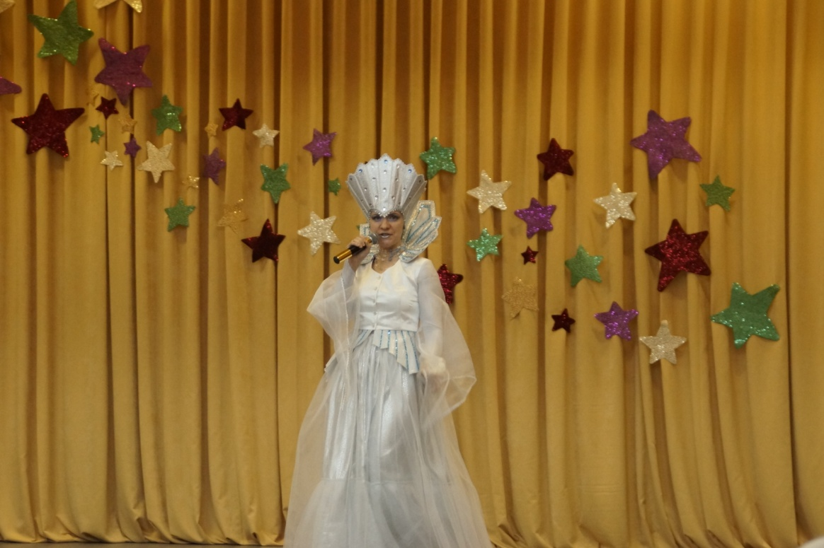**Приложение 1.**